Ứng dụng công nghệ đo đạc mới trong công tác xây dựng hệ thống quản lý thông tin tòa nhà BIM (Building Information Management)
Khái niệm BIM hiện chưa được phổ biến tại Việt Nam và cũng chưa xuất hiện trong các hệ thống văn bản, quy định có liên quan trong công tác xây dựng. Tuy nhiên đây sẽ là xu hướng phát triển tất yếu của công nghệ quản lý toà nhà thông minh trong tương lai gần tại Việt Nam.
Một trong những ứng dụng của công nghệ đo đạc mới chính là sử dụng máy quét FOCUS3D và Leica C10 xây dựng hệ thống quản lý thông tin tòa nhà BIM (Building Information Management)
Thế mạnh đặc biệt của công nghệ quét laser 3 chiều(FOCUS3D) đó chính là khả năng cung cấp nguồn số liệu 3D đầy đủ, chính xác và trực quan.
Sử dụng máy quét FOCUS3D và Leica C10 được tổng hợp một cách có hệ thống từ giai đoạn đầu khảo sát đến thiết kế, thi công và hoàn thiện để tạo ra bộ hồ sơ hoàn công–Hình thành hệ thống quản lý thông tin tòa nhà BIM (Building Information Management).
- XÂY DỰNG HỒ SƠ HOÀN CÔNG
Số liệu ba chiều thu được từ các máy quét FOCUS3D và Leica C10 được tổng hợp một cách có hệ thống qua các công đoạn xây dựng công trình để tạo ra bộ hồ sơ hoàn công đầy đủ và đúng nhất với thực tiễn công trình.
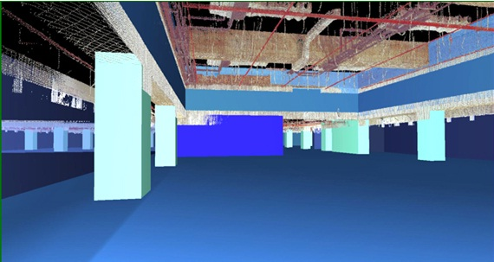
Hình 1. Mô hình 3D kết hợp tường, cột hệ thống ống trần tại một tầng của toà nhà
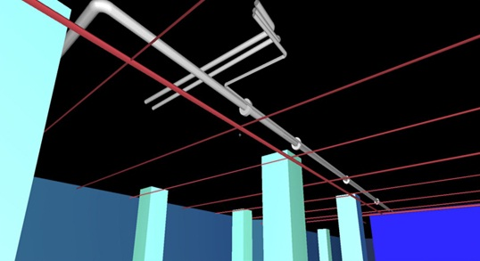Hình 2. Một phần đường ống cứu hoả và dẫn khí điều hoà tại một tầng của toà nhà
Chúng ta đều biết, việc xây dựng hồ sơ hoàn công là công đoạn quan trọng, tiêu tốn rất nhiều thời gian, nhân lực và tiền bạc. Chính bởi những lý do này, mà cho tới thời điểm hiện tại, hồ sơ hoàn công thường được tu chỉnh từ hồ sơ thiết kế và bản vẽ thi công, tuy nhiên thực tiễn công trình và hạ tầng thiết bị sau khi thi công, khác xa so với thiết kế lý thuyết, theo đó phương pháp xây dựng hồ sơ hoàn công này thường không lột tả hết được thực trạng của công trình.
Sử dụng công nghệ quét laser 3 chiều bằng máy quét FOCUS3D và Leica C10 có khả năng khắc phục những nhược điểm này. Dựa trên cơ sở dữ liệu 3D, các kỹ thuật viên sẽ tổng hợp lại, bổ sung thông tin để xây dựng bộ hồ sơ hoàn công trong thời gian nhanh nhất, chính xác, đầy đủ và quan trọng là đúng với thực tiễn công trình sau khi thi công.
- CƠ SỞ DỮ LIỆU PHỤC VỤ QUẢN LÝ VÀ VẬN HÀNH TOÀ NHÀ
Để cung cấp cho Chủ đầu tư toàn bộ cơ sở dữ liệu về hạ tầng của toà nhà ở các tầng đã thu thập số liệu, tiến hành tập hợp số liệu 3D đã xử lý, tách riêng thông tin theo phân lớp để thuận tiện cho việc giám sát, quản lý, vận hành, theo dõi tình trạng cũng như khắc phục khi có sự cố phát sinh, bao gồm các hệ thống hạ tầng cơ bản lắp đặt tại các tầng như hệ thống ống cứu hoả, hệ thống ống điều hoà, hệ thống thông gió, hệ thống cảm biến báo cháy, hệ thống điện …
Các lớp thông tin này được tích hợp vào cơ sở dữ liệu BIM, cơ sở dữ liệu hoàn chỉnh này sẽ bàn giao cho Chủ đầu tư ở giai đoạn cuối cùng của quá trình thi công.
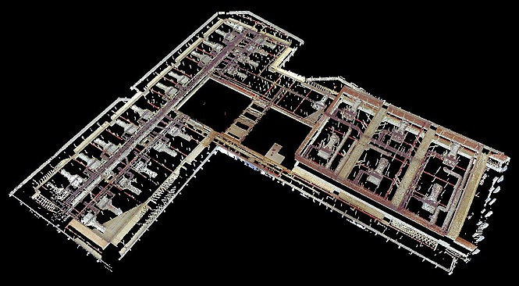
Hình 3. Mô hình tổng hợp toàn bộ hệ thống hạ tầng đã thi công
Chủ đầu tư, Ban quản lý toà nhà hoàn toàn có thể yên tâm về cơ sở dữ liệu hạ tầng của toàn bộ các tầng và những ứng dụng tiềm tàng của cơ sở dữ liệu này. Nếu được lưu trữ một cách an toàn, chắc chắn đây sẽ là lựa chọn tốt hơn rất nhiều so với việc lưu trữ các bản vẽ thiết kế, các bản vẽ đã được in ra giấy …
- THUẬN TIỆN – ĐỘ CHÍNH XÁC CAO – DỄ DÀNG CHUYỂN GIAO KẾT QUẢ
Có thể khẳng định rằng, tới thời điểm hiện tại không có bất kỳ phương pháp khảo sát đo đạc hiện trường nào có khả năng triển khai nhanh chóng và đúng hiện trạng thực tiễn như công nghệ quét laser 3D. Toàn bộ hiện trạng của các tầng của toà nhà đều được thể hiện một cách chi tiết và chính xác trên các bản vẽ và cơ sở dữ liệu 3D.
Các phép đo được thực hiện với độ chính xác lên tới mm, trực tiếp trên mô hình 3D đã xây dựng từ cơ sở dữ liệu thu từ máy quét. Kỹ thuật viên không cần có mặt tại hiện trường, không còn dùng thước dây hay các thiết bị đo cầm tay độ chính xác thấp và mất thời gian như trước đây, đồng thời cũng không gây ảnh hưởng tới quá trình thi công của các hợp phần khác … mô hình 3D có khả năng đáp ứng 100% nhu cầu đo đạc phục vụ cho thiết kế, kiểm tra nghiệm thu và lập hồ sơ hoàn công.
Không cần xuất hiện liên tục tại hiện trường, không cần sử dụng các phương tiện và công cụ cầm tay, giám sát thi công, người thi công … chỉ cần sử dụng máy tính xách tay, máy tính bảng hay bất kỳ thiết bị cầm tay nào có khả năng kết nối Internet, truy cập tới máy chủ chứa cơ sở dữ liệu mô hình 3D các tầng của toà nhà để kiểm tra, xác minh, đo đạc cũng như theo dõi cập nhật tiến độ triển khai thực tiễn.
Cơ sở dữ liệu 3D, các mô hình 3D, các bản vẽ 2D, hồ sơ đi kèm … được lưu trữ hoàn toàn dưới dạng số, theo đó việc chuyển giao số liệu cho các bên liên quan được thực hiện một cách đơn giản, nhanh chóng và tiện lợi. Ngoài việc chuyển giao số liệu trực tiếp, số liệu liên quan còn có thể được công bố trên trang chủ phục vụ cho việc truy cập, tra cứu, tìm kiếm thông tin … liên quan tới hạ tầng của các tầng trong toà nhà.
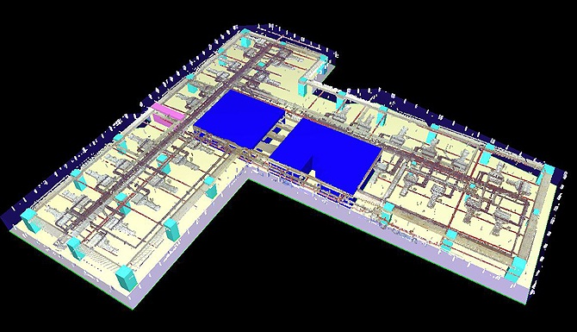
Hình 4. Mô hình 3D hiện trạng các hợp phần đã thi công
(Sưu tầm và tổng hợp)

